Лабораторная работа №2
Разработка структурной схемы сайта

- Цель работы
Ознакомиться с программами для визуализации схем и построить структурную схему сайта.

- Теоретические и практические сведения
2.1 Структура (схема) сайта – это связь страниц между собой. Правильная, продуманная структура позволяет выстроить удобную информационную архитектуру продукта, а поисковым роботам быстро совершать обход ресурса, а посетителям легко перемещаться между его страницами.
Информационная архитектура сайта раскрывает и описывает контент-стратегию и способы поиска информации на веб-сайте. На уровне веб-сайта или приложения информационная архитектура определяет, какие данные должны быть размещены на каждой странице и как связать страницы друг с другом.
На данном этапе необходимо составить описание для каждой страницы. Для этого определяется:
- название;
- цели, которые она выполняет;
- информация, которая будет на ней присутствовать;
- функциональность;
- точки входа на страницу и выхода из нее.
Далее определяется модель организации контента или, другими словами, структура сайта.
Структурная схема - это схема размещения основных разделов и страниц относительно друг друга. Это план-схема, которая показывает, каким образом строится сайт, логическая связка его страниц. Структурные схемы в деталях показывают какое содержание будет выводиться на странице и как они связаны между собой. Обычно изображается графически, в виде блоков, связанных стрелочками.
2.2 Виды структур сайтов.
Существует несколько видов структур сайтов:
- Линейная
Самая простая структура - здесь каждая страница ссылается на другую, одна за одной. Пользователь проходит через весь сайт по одному пути — от начала до конца. Такую структуру имеют лендинги, сайты-портфолио, презентации. Тут основная задача - провести пользователя по чёткому пути от начала сайта до конца, не давая свернуть с него.
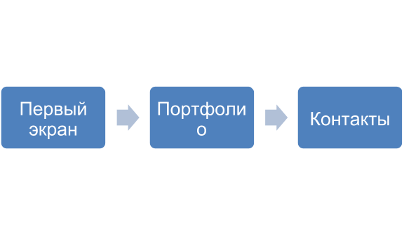
- Блочная
Эта структура встречается крайне редко, потому что подходит далеко не для всех сайтов. В основном - для тех, кто презентует один продукт. Каждый блок описывает какое-то преимущество, и все страницы ссылаются друг на друга. Потому для продвижения такой сайт практически готов, дело за контентом.
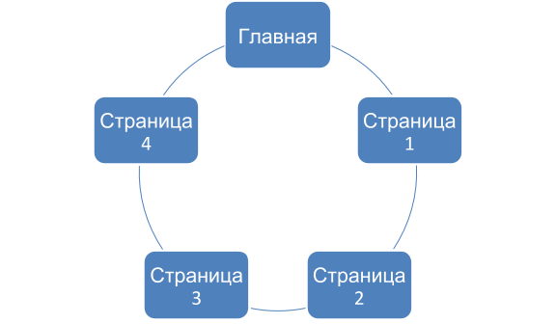

- Деревовидная
Это самый распространённый вид структуры сайта, и понятно почему - она позволяет чётко задать иерархию страниц и связать их. Эта схема оптимальна для продвижения сайта, и большинство ресурсов в интернете имеют в своей основе именно её.

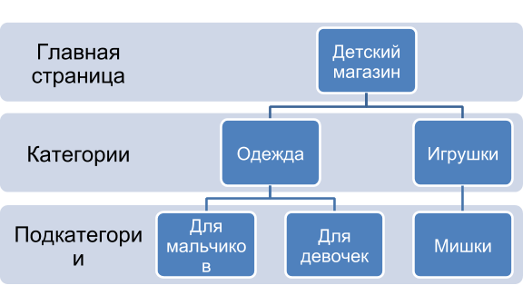

2.3 Для создания схемы можно использовать различные онлайн инструменты для визуализации схем:
- Octopus.do (http://octopus.do). инструмент планирования веб-сайтов или приложений. Сервис позволяет создавать детализированные карты сайтов, делиться ими с коллегами и рассчитывать примерную стоимость будущего проекта. Интерфейс сервиса упрощён и состоит только из рабочей зоны, где расположена структура проекта.
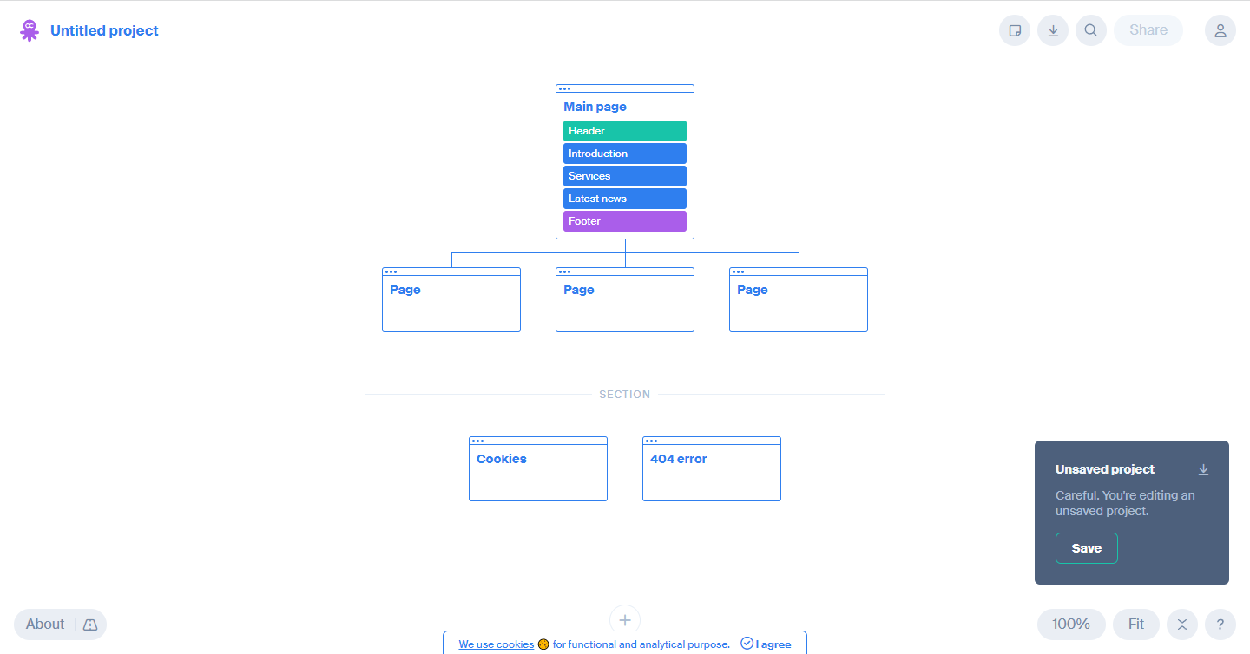

Пример созданной схемы в octopus.do:
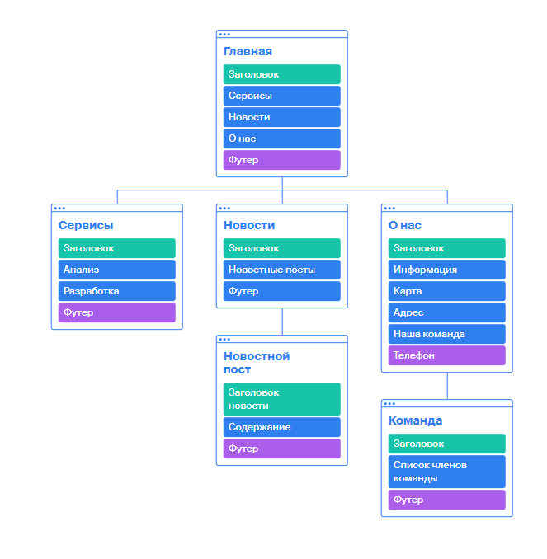
- Coggle (https://coggle.it/) – универсальный онлайн-инструмент для построения ментальных кар, схем. Позволяет создавать до 3 диаграмм, загружать изображения, сохраняет историю изменений, поддерживает совместную работу, скачивание в формате PDF или изображений.
- Lovely Charts (https://lovelycharts.com/) – приложение для создания диаграмм, таких как блок-схемы, карты сайтов, бизнес-процессы, организационные структуры, прототипы и пр.

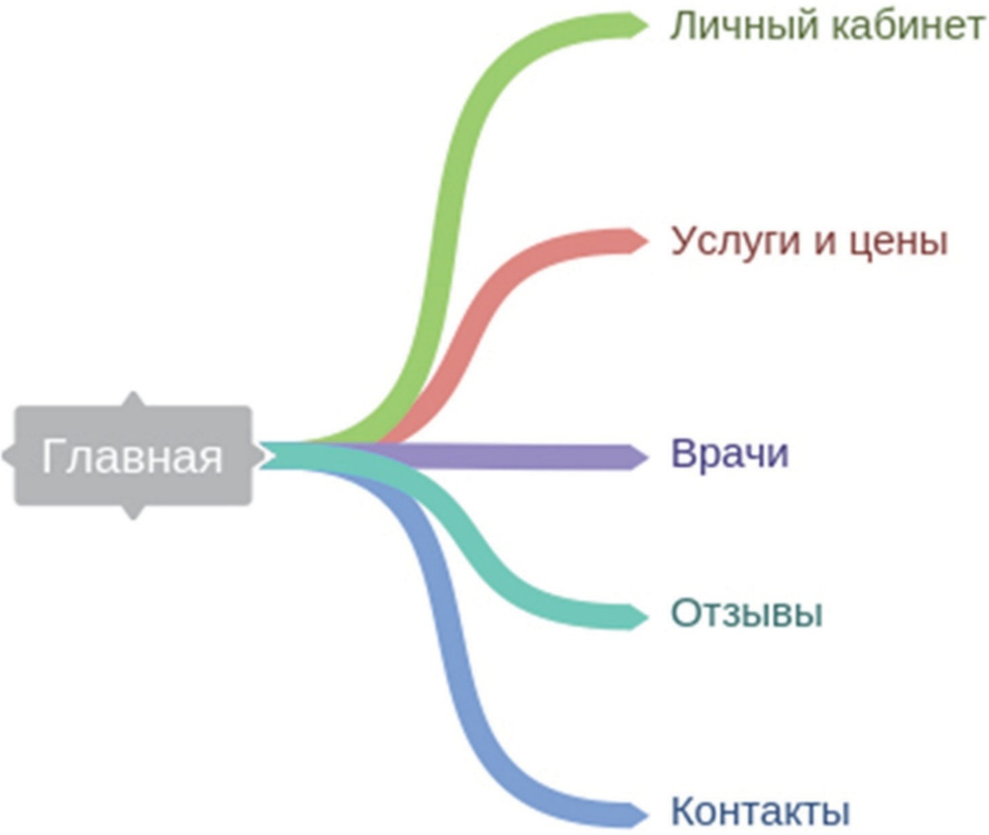
Личный кабинет
Услуги и цены
Главная
Контакты
Отзывы
Врачи
Рис. 2. Пример простой схемы сайта медицинского центра

- LucidChart (https://www.lucidchart.com/) – онлайн-инструмент для создания диаграмм, чертежей, блок-схем, диаграмм идей, сетевых диаграмм, диаграмм UML, прототипов, проектов интерфейса пользователя и др. Имеет много шаблонов.
- Mirosoft Visio входит в профессиональную версию Miсrosoft Office. Предлагает наборы вкладок, ориентированные на определенные группы схемы.
Для создания структурных схем также можно воспользоваться графическими пакетами, такими как Adobe InDesign, OpenOffice Draw, Pho- toShop.

- Задание
- Выбрать сайт и инструмент для создания структурной схемы.
- Дать краткое описание содержания страниц сайта.
- Построить структурную схему сайта.
- Требования к оформлению отчета
Отчет должен содержать:
- титульный лист;
- название и цель лабораторной работы;
- выполнение задания.

- Контрольные вопросы
  - Перечислите виды структур сайта.
  - Дайте определение понятию «структурная схема».
  - Назовите виды структур сайтов.
  - Перечислите инструменты создания структурных схем.
  - Расскажите о возможностях выбранного вами инструмента.

